Міністерство освіти і науки України
Національний університет «Львівська політехніка»
Інститут інформаційно комунікативних-технологій та електронної інженерії


Звіт до лабораторної роботи №16
З дисципліни : «Об’єктно-орієнтоване програмування, частина 1»
На тему: «Копіювання та переміщення даних»
Варіант: 13

Виконав:
Студент .гр АП-21
Мардинавка Юліан
Прийняв: Алтунін С.І

Львів - 2026

Мета роботи: отримати практичні навички роботи з механізмами move-
семантики, закріпити розуміння типів значень lvalue та rvalue та принципів
роботи rvalue-посилань.

Завдання (варіант 13): клас «Телевізор» — діагональ екрану, роздільна здатність, наявність Smart-TV. Ресурси: динамічний масив входів і рядок.в датчиків (int*) та рядок оповіщення (char*).

Блок-схема алгоритму:
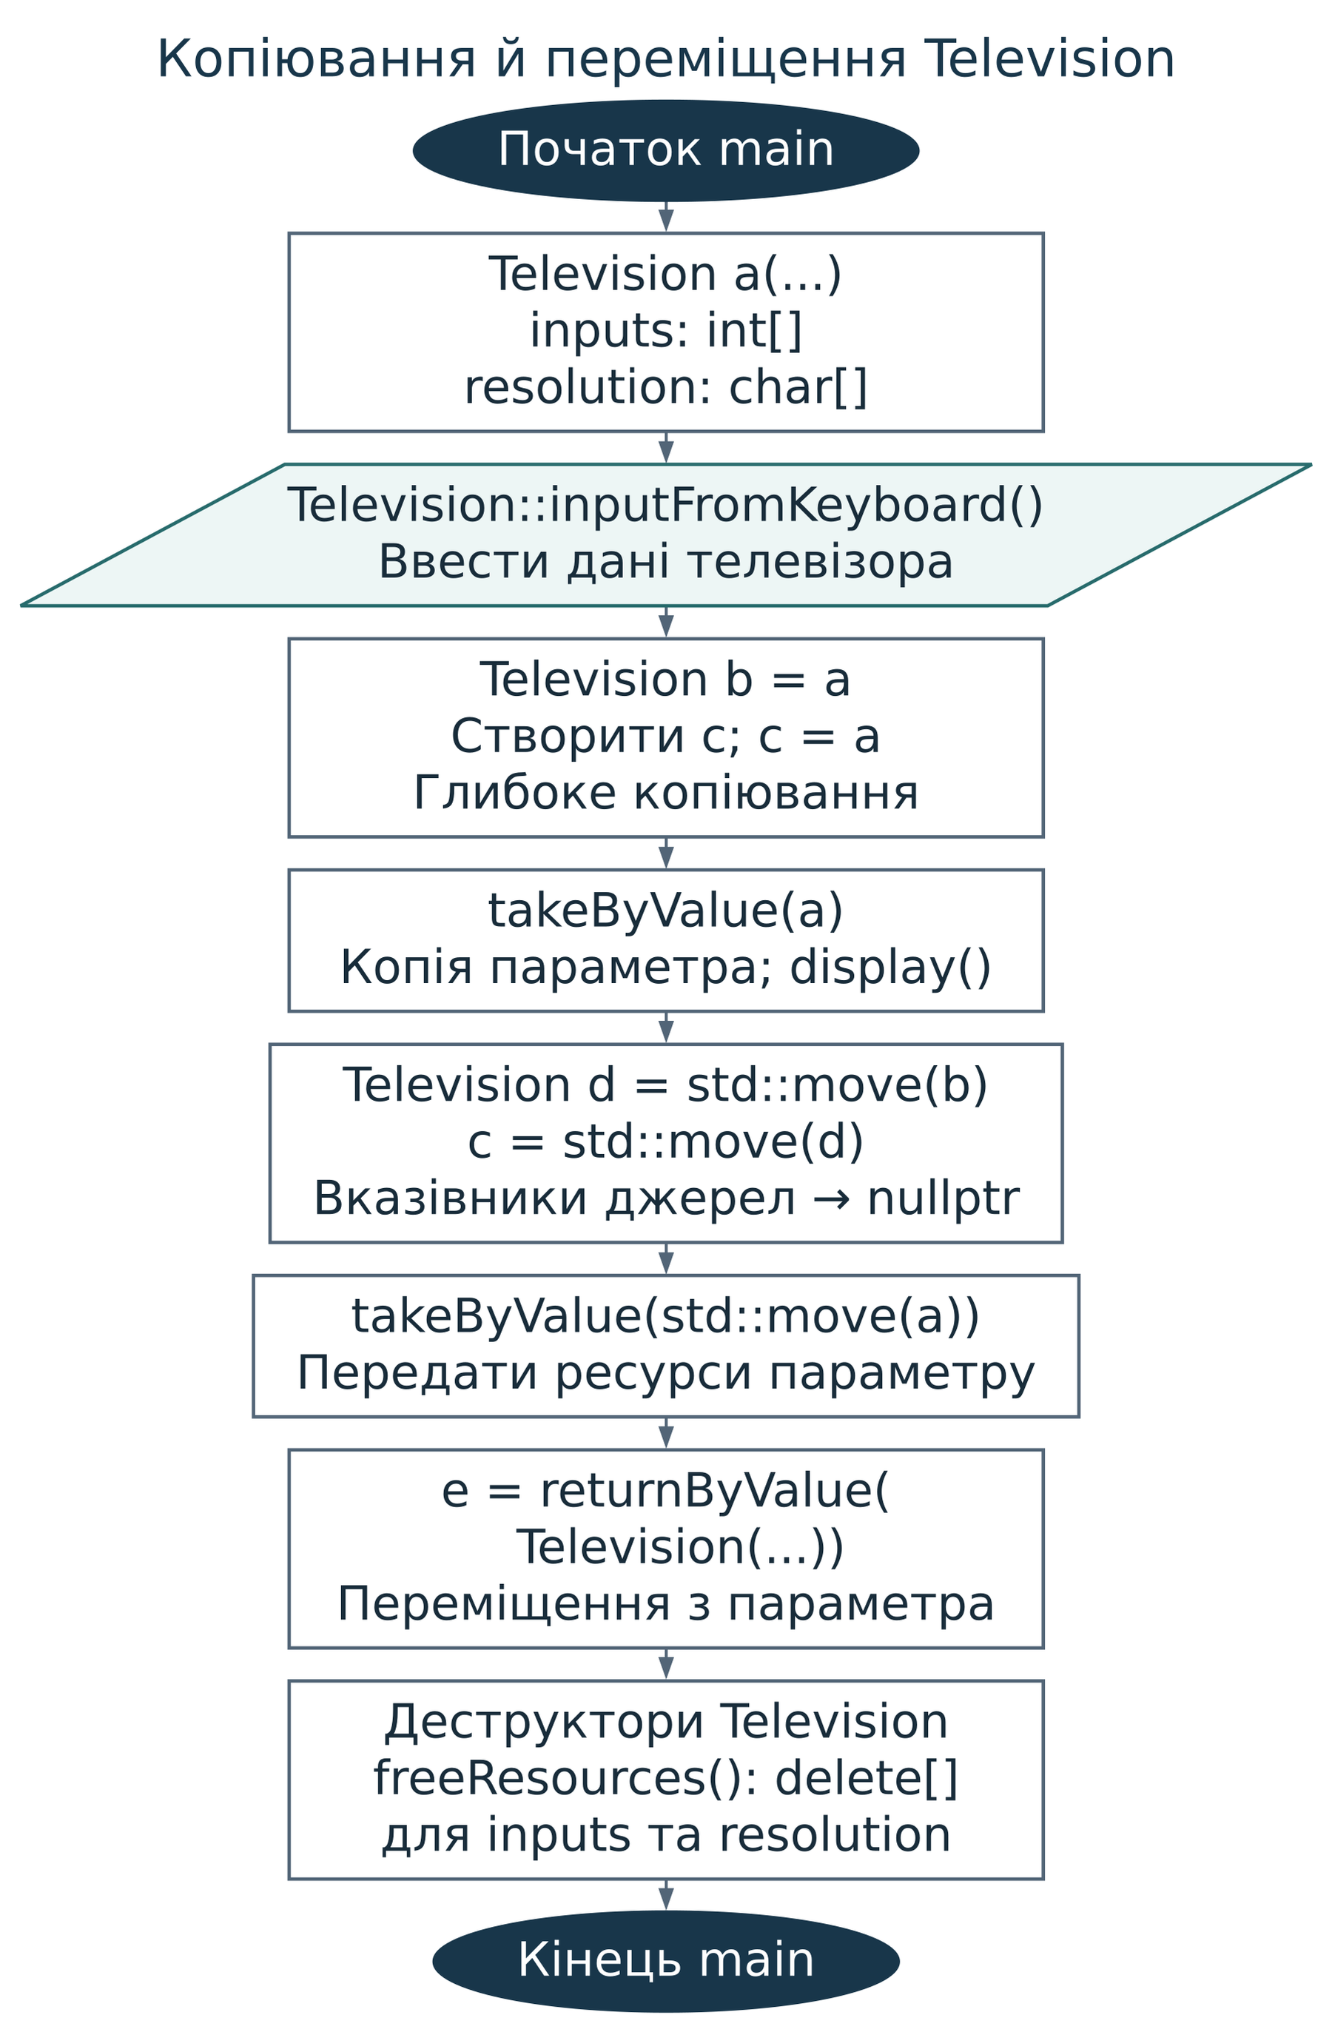

Код (лістинг) програми:

Результати тестування для різних вхідних умов.
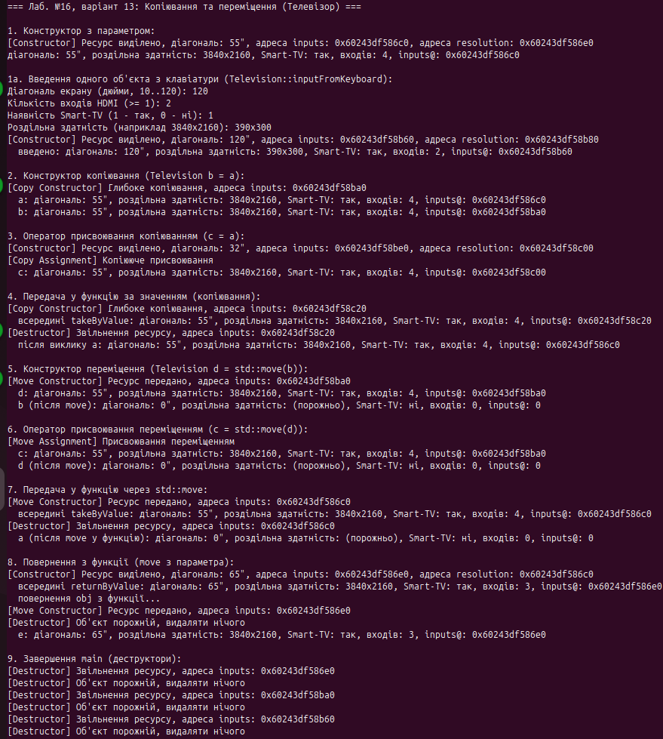
Висновок:
У роботі №16 я опрацював семантику переміщення C++11 і правило п’яти на прикладі Television (варіант «Телевізор»). Створив конструктор із виділенням пам’яті, деструктор, конструктор та оператор глибокого копіювання, а також конструктор і оператор переміщення з noexcept.
З’ясував, що std::move лише перетворює lvalue на rvalue-посилання; самі ресурси без копіювання масиву передають методи переміщення. Вони залишають вказівники джерела рівними nullptr, тому подвійного звільнення пам’яті не виникає. Повідомлення в консолі дали змогу простежити виклики всіх спеціальних методів

